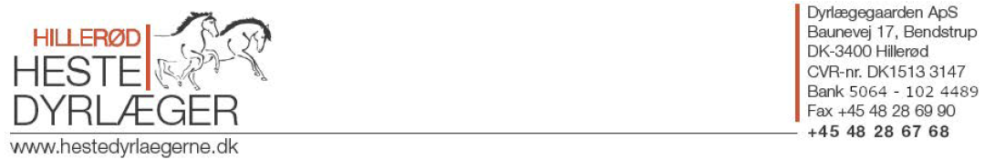

# Betingelser og priser 2024

Insemineringsprisen inkluderer gynækologisk undersøgelse og follikelkontrol med scanner efter behov, negative drægtighedsscanninger på klinikken samt inseminering med frisk sæd eller kølesæd/frostsæd respektivt. Sæden undersøges før hver inseminering. Der ydes rabat på inseminering af efterfølgende hopper med samme ejer og samtidig betaling. Avlssæsonen løber fra 15. marts 2025 til 15. august 2025.

Prisen er eksklusiv forbrugsmaterialer, slut- og kontrolscanning ved positiv drægtighed samt indberetning af bedækningsdata til det pågældende avlsforbund. Hertil kommer registreringsgebyr fra pågældende avlsforbund.

Yderligere undersøgelser, prøveudtagning (biopsi), svaberprøve, evt. hormonbehandling, drægtighedsscanning, drægtighedsundersøgelse, evt. sygdomsbehandling m.v. under opholdet, betales af hoppens ejer, og foretages så vidt muligt efter aftale. Hillerød Hestedyrlægers udlæg til eksempelvis registrering i diverse avlsforbund, sæd, transport af sæd, chipmærkning, udmeldelse af fødekæden, bedækningsafgift, følpenge, CHR-registrering samt øvrige udgifter viderefaktureres til hoppeejeren.

Alle heste der opholder sig på stationen, er opstaldet for ejers regning og risiko, dog undtages direkte skader fra ansvarspådragende handlinger eller undladelser fra Hillerød Hestepraksis’ personale. Dyrlægerne/klinikken har en erhvervsansvarsforsikring, der dækker, hvis ansvarspådragende fejl skulle forekomme.

Det bekræftes, at velkomstbrevet er læst og indholdet accepteret.

Opstaldning og dyrlægebehandling m.v. betales kontant/betalingskort/MobilePay senest ved afhentning af hoppen.

|  |  |
| --- | --- |
| **Priser** | DKK |
| **Inseminering** |  |
| Køl pr brunst | 2.250 |
| Køl pr sæson | 5.600 |
| Forbrugsmaterialer pr brunst | 256,80 |
| Forbrugsmaterialer pr sæson | 535 |
| Indberetning | 590 |
| Registreringsgebyr fra avlsforbund | Individuelt |
| Tilbageforsendelse af sædbeholder | Dagspris |
| **Opstaldning** |  |
| Pr døgn, hest | 160 |
| Pr døgn, hest med føl | 170 |
| Pr døgn, pony/islandsk | 130 |
| Pr døgn, pony/islandsk med føl | 140 |
| Tillæg, alenefold | 65 |
| Tillæg, foldudstyr | 65 |
| Mundhuleundersøgelse og rasp (inkl. 25% rabat)* | 910,45* |
| *\*inkl. materialer og miljøomkostninger, ekskl. medicinforbrug* |  |
| ***Alle priser er eksklusiv moms.*** |  |